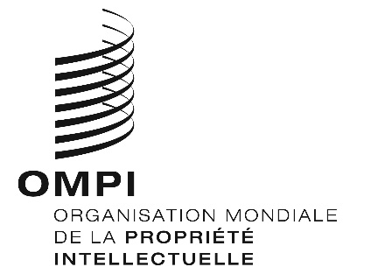
AVIS N° 19/2019
Protocole de Madrid concernant l’enregistrement international des marques
Notification selon la nouvelle règle 27ter.2)b) du règlement d’exécution commun : Hongrie
- Le Gouvernement de la Hongrie a adressé une notification au Directeur général de l’Organisation Mondiale de la Propriété Intellectuelle (OMPI) conformément à la nouvelle règle 27ter.2)b) du règlement d’exécution commun à l’Arrangement de Madrid concernant l’enregistrement international des marques et au Protocole relatif à cet Arrangement (“règlement d’exécution commun”), qui est entrée en vigueur le 1er février 2019.
- Dans ladite notification, le Gouvernement de la Hongrie a déclaré que sa législation ne prévoit pas la fusion d’enregistrements de marques et que, par conséquent, son office ne présentera pas au Bureau international de l’OMPI de demandes de fusion d’enregistrements internationaux issus d’une division en vertu de la nouvelle règle 27ter.2)a).
- On trouvera des précisions supplémentaires concernant les nouvelles règles qui sont entrées en vigueur le 1er février 2019, y compris la nouvelle règle 27ter, dans l’avis n° 21/2018.

Le 22 mars 2019

